温馨提示：
此套题为Word版，请按住Ctrl,滑动鼠标滚轴，调节合适的观看比例，答案解析附后。关闭Word文档返回原板块。
知识点13 神经调节
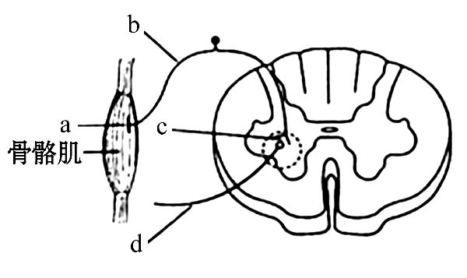
1.(2014·海南高考·T15)当快速牵拉骨骼肌时,会在d处记录到电位变化过程。据图判断下列相关叙述,错误的是 ( )
A.感受器位于骨骼肌中
B.d处位于传出神经上
C.从a到d构成一个完整的反射弧
D.牵拉骨骼肌时,c处可检测到神经递质
【解题指南】(1)关键知识:神经调节的结构基础、反射弧的组成。
(2)图示信息:骨骼肌活动的反射过程、验证反射弧的完整性。
【解析】选C。本题主要考查反射弧的相关知识。A项中,据图可知,当快速牵拉骨骼肌时,会在d处记录到电位变化过程,所以感受器在骨骼肌中,故A项正确。B项中,据图可知b处有神经节,为传入神经,则d为传出神经,故B项正确。C项中,从a到d没有效应器,不能构成一个完整的反射弧,故C项错误。D项中,牵拉骨骼肌时,会在d处记录到电位变化过程,说明有神经兴奋的传递,c处为突触,可检测到神经递质,故D项正确。
2.(2014·江苏高考·T11)下列关于神经兴奋的叙述,正确的是 ( )
A.神经元受到刺激时,贮存于突触小泡内的神经递质就会释放出来
B.神经递质与突触后膜上的受体结合,也可能抑制下一神经元
C.兴奋在反射弧中的传导是双向的
D.神经元细胞膜外Na⁺的内流是形成静息电位的基础
【解题指南】关键知识:神经元上静息电位的形成原因和兴奋在神经元间的传递特点。
【解析】选B。本题考查兴奋的产生、传递。神经元受到刺激时,若该刺激很弱则不能引起神经元兴奋,那么贮存于突触小泡内的神经递质不会被释放出来,A错误;神经递质与突触后膜上的受体结合,可能引起下一神经元的兴奋或抑制,故B正确;兴奋只能从突触前膜传到突触后膜,故兴奋在反射弧中的传导是单向的,C错误;神经元细胞膜外Na⁺的内流是形成动作电位的基础,形成静息电位的基础是K⁺的外流。
3.(2014·安徽高考·T6)给狗喂食会引起唾液分泌,但铃声刺激不会。若每次在铃声后即给狗喂食,这样多次结合后,狗一听到铃声就会分泌唾液。下列叙述正确的是 ( )
A.大脑皮层没有参与铃声刺激引起唾液分泌的过程
B.食物引起味觉和铃声引起唾液分泌属于不同的反射
C.铃声和喂食反复结合可促进相关的神经元之间形成新的联系
D.铃声引起唾液分泌的反射弧和食物引起唾液分泌的反射弧相同
【解题指南】(1)题干关键词:A项中是“铃声”,B项中是“味觉”,C项中是“新”,D项中是“铃声”和“食物”。
(2)关键知识:条件反射与非条件反射的区别、反射弧的结构以及兴奋的传导和传递过程。
【解析】选C。本题主要考查反射、条件反射及兴奋的产生、传导等知识。根据题意可知,食物引起味觉和铃声引起唾液的分泌均属于条件反射,条件反射的神经中枢在大脑皮层,需要大脑皮层的参与;食物引起味觉和铃声引起唾液的分泌这两个反射弧中感受器和传入神经均不同,属于不同的反射弧;铃声和喂食的结合能够使狗形成新的条件反射,因此能够促进相关神经元之间形成新的联系,C选项正确。
4.(2014·重庆高考·T6)获2013年诺贝尔奖的科学家发现了与囊泡运输相关的基因及其表达蛋白的功能,揭示了信号如何引导囊泡精确释放运输物。突触小泡属于囊泡,以下相关叙述,错误的是 ( )
A.神经元中的线粒体为突触小泡的运输提供了能量
B.神经元特有的基因决定了突触小泡的运输方式
C.突触前膜的特定蛋白决定了神经递质的释放位置
D.突触小泡中运输物的释放受到神经冲动的影响
【解题指南】(1)题干关键信息:“与囊泡运输相关的基因”“突触小泡属于囊泡”。
(2)关键知识:线粒体的功能、基因的选择性表达、神经递质的释放机制。
【解析】选B。本题考查突触的传递功能。A项,线粒体是细胞进行有氧呼吸的主要场所,是细胞的“动力车间”,故正确;B项,同一个体的各种体细胞具有相同的基因,神经元无特有基因,故错误;C项,囊泡与突触前膜的受体(特定蛋白)结合后释放神经递质,故正确;D项,当神经末梢有神经冲动传来时,突触内的突触小泡受到刺激,就会释放神经递质,故正确。
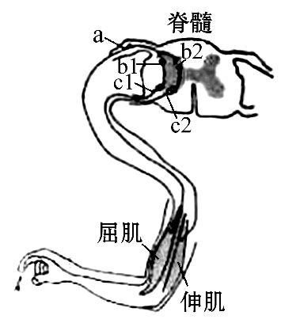
5.(2014·广东高考·T27)(1)小红不小心被针刺,随即出现抬手动作,其神经反射如图所示。图中传出神经元是 。b1兴奋后使c1兴奋,而b2兴奋后使c2抑制,可推测b1和b2的突触小泡释放的 是不同的物质。小红抬手之后对妈妈说:“我手指被针刺了,有点疼。”该过程一定有大脑皮层的
中枢以及言语区的 参与调节。
(2)脊髓灰质炎(脊灰)病毒感染可使脊髓神经元受损而影响有关神经反射,接种疫苗是预防脊灰的有效措施。某研究跟踪监测84名儿童先后两次接种改进的脊灰病毒灭活疫苗的免疫效果。结果见表,D≥4者免疫结果呈阳性,D值越高者血清中抗体浓度越高。由表可知,初次免疫的阳性率为 。请总结再次免疫效果与初次免疫效果的差异,并分析产生差异的原因。
D | 初次免疫 |  | 再次免疫
D | 人数 | 百分比 | 人数 | 百分比
<4 | 1 | 1.2 | 0 | 0.0
4 | 0 | 0.0 | 0 | 0.0
8 | 1 | 1.2 | 0 | 0.0
16 | 2 | 2.4 | 0 | 0.0
32 | 8 | 9.5 | 0 | 0.0
64 | 11 | 13.1 | 0 | 0.0
128 | 31 | 36.9 | 0 | 0.0
256 | 10 | 11.9 | 0 | 0.0
512 | 14 | 16.6 | 6 | 7.2
1 024 | 3 | 3.6 | 17 | 20.2
>1 024 | 3 | 3.6 | 61 | 72.6
合计 | 84 | 100 | 84 | 100
注:D为儿童血清经倍比稀释后检出抗体的最大稀释倍数
【解题指南】(1)关键知识:反射过程、再次免疫特点及原因。
(2)图示信息:①题图呈现一个抬手动作完成过程,属于神经调节知识;②明确表格中的对照信息。
【解析】本题主要考查反射过程、再次免疫特点和图表分析能力。
(1)据图可知,c1和c2是传出神经元;b1兴奋后使c1兴奋,而b2兴奋后使c2抑制,说明b1释放兴奋性神经递质,b2释放抑制性神经递质;在大脑皮层中感觉形成于躯体感觉中枢;小红能清晰地描述症状,表明与言语区的S区有关。
(2)根据题干信息可知,D≥4的人免疫结果呈阳性,D值小于4的人有1个,占1.2%,所以阳性率为1-1.2%=98.8%。再次免疫的效果比初次免疫的效果好,原因是经过初次免疫后,体内存在相应的记忆细胞。
答案:(1)c1、c2 神经递质 躯体感觉 S区(运动性语言中枢) (2)98.8%
差异:再次免疫与初次免疫相比,人体内抗体浓度显著提高。
原因:再次免疫时,抗原可刺激记忆细胞增殖分化产生大量浆细胞,进而分泌更多的抗体。
6.(2014·浙江高考·T31)为验证反射弧的组成与作用,某同学提出了以下实验思路:取蛙1只,捣毁该蛙的脑,将其悬挂起来。
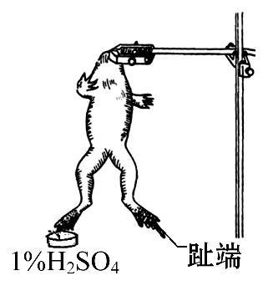
①用1%H₂SO₄溶液刺激该蛙左后肢的趾端(如图),观察是否屈腿。
②洗去H₂SO₄,再用1%H₂SO₄溶液刺激该蛙左后肢的趾端,测量该刺激与屈腿是否同时发生。
③分离得到该蛙左后肢的坐骨神经腓肠肌标本,用电刺激直接刺激腓肠肌,观察其是否收缩。
④用电刺激直接刺激上述标本的腓肠肌肌细胞,在坐骨神经上是否能测量到电位变化。
(说明:实验条件适宜;实验中的刺激强度足够;屈腿反射属于屈反射)
请回答:
(1)设计表格,并将预测的实验结果与结果的原因分析填入表中。
(2)为了验证屈腿反射中的反射中枢所在部位,在上述实验的基础上写出第⑤项实验思路。
【解题指南】(1)关键知识:反射弧的结构和功能、兴奋在神经纤维上的传导和在神经元之间的传递。
(2)思维流程:实验材料为捣毁脑的蛙,通过四组实验来验证反射弧的完整性及兴奋在神经纤维上的传导和在神经元之间的传递。
【解析】本题通过对蛙及坐骨神经标本进行不同刺激,观察相应的反应,来探究反射弧的组成与作用。
(1)设计表格时,应考虑三个方面:设计思路,预测结果和结果的原因分析。①中因反射弧(感受器、传入神经、神经中枢、传出神经和效应器)完整,用1%H₂SO₄溶液刺激该蛙左后肢的趾端,能够对刺激作出反应发生收缩。②从刺激到发出反应需要经过兴奋的传导与传递,这需要一定的时间,所以不同时收缩。③中电刺激使腓肠肌的肌细胞产生动作电位或兴奋,引起肌肉收缩。④由于传出神经和腓肠肌肌细胞间相当于突触结构,兴奋在突触处只能单向传递而不能反过来,所以刺激腓肠肌的兴奋不能传到神经,故不收缩。
(2)欲验证神经中枢的位置在脊髓,则捣毁该蛙的脊髓,刺激其右肢的趾端,观察是否屈腿。
答案:(1)验证反射弧的组成与作用实验的预测结果及结果分析表
思路 | 预测  结果 | 结果的原因分析
① | 是 | 反射弧完整,能够对刺激作出反应
② | 否 | 刺激产生的兴奋在反射弧中的传导和传递需要时间,故刺激与屈腿不会同时发生
③ | 是 | 电刺激使腓肠肌的肌细胞产生动作电位或兴奋,引起肌肉收缩
④ | 否 | 兴奋在神经—肌肉接点的传递是单向的,故坐骨神经上测不到电位变化
(2)⑤捣毁该蛙的脊髓,刺激其右肢的趾端,观察是否屈腿。
7.(2014·四川高考·T8)某人行走时,足部突然受到伤害性刺激,迅速抬腿。下图为相关反射弧示意图。
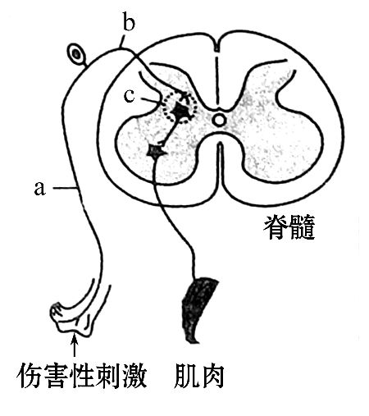
(1)图示反射弧中,a是 。当兴奋到达b点时,神经纤维膜内外两侧的电位变为 。当兴奋到达c处时,该结构发生的信号转变是 。
(2)伤害性刺激产生的信号传到 会形成痛觉。此时,内脏神经支配的肾上腺分泌的肾上腺素增加,导致心率加快,这种生理活动的调节方式是 。
(3)伤害引起的疼痛可通过下丘脑促进垂体释放 ,直接促进
对水的重吸收。
(4)当细菌感染足部伤口时,机体首先发起攻击的免疫细胞是 。未被清除的病原体经过一系列过程,其抗原会刺激B细胞增殖分化为 。
【解题指南】(1)图示信息:该图表示反射弧的五个组成部分,其中a为传入神经,b点位于传入神经上,c点为神经中枢中的突触。
(2)关键知识:兴奋的传导和突触传递、神经-体液调节、水平衡、非特异性免疫和体液免疫。
【解析】本题考查神经、体液和免疫调节过程及模式图分析能力。
(1)根据兴奋由a传入脊髓的神经中枢,判断a是传入神经,也可根据神经节等判断;当兴奋到达b点时,因Na⁺内流导致膜两侧电位变为内正外负;c点指突触,信号从局部电流的电信号转变成神经递质的化学信号,神经递质作用于突触后膜受体,即诱发突触后膜出现局部电流的电信号。
(2)机体痛觉中枢位于大脑皮层;神经支配的肾上腺分泌肾上腺素属于神经调节,而肾上腺素作用于靶器官心脏,使其心率加快属于体液调节,因此全过程的调节方式是神经-体液调节。
(3)水的重吸收依靠肾脏的肾小管和集合管,受下丘脑分泌的由垂体释放的抗利尿激素调节。
(4)细菌突破人体第一道防线后进入内环境,首先是作为第二道防线的吞噬细胞发起攻击,然后才是特异性免疫,如体液免疫和细胞免疫发生,其中抗原刺激B细胞分化为浆细胞和记忆细胞。
答案:(1)传入神经 内正外负 电信号→化学信号→电信号
(2)大脑皮层 神经—体液调节
(3)抗利尿激素 肾小管和集合管
(4)吞噬细胞 浆细胞和记忆细胞
8.(2014·重庆高考·T7)
Ⅱ.某兴趣小组通过记录传入神经上的电信号及产生的感觉,研究了不同刺激与机体感觉之间的关系,结果如下:
刺激  类型 | 刺激  强度 | 传入神经上的  电信号(时长相等) | 产生的感  觉类型 | 感觉强度
针  刺激 | 较小 | 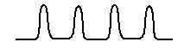 | 刺痛 | 较弱
针  刺激 | 较大 | 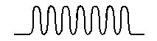 | 刺痛 | 较强
热  刺激 | 较低 | 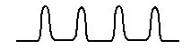 | 热感 | 较弱
热  刺激 | 较高 | 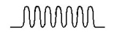 | 热感 | 较强
(1)神经纤维在未受到刺激时膜内外电位的表现是 ,受到刺激时产生的可传导的兴奋称为 。
(2)不同类型的刺激引起不同类型的感觉,原因是 不同;不同强度的刺激通过改变传入神经上电信号的 ,导致感觉强度的差异。
(3)当给某部位受损的人热刺激时,可在整个传入通路中记录到正常电信号,但未产生感觉,其受损的部位可能是 。
【解题指南】(1)图表信息:Ⅱ.不同刺激产生不同感觉;同种刺激的强度不同,导致电信号的频率不同,从而引起感觉强度不同。
(2)关键知识:Ⅱ.静息电位的产生及兴奋的传导。
【解析】Ⅱ.(1)在未受到刺激时,神经纤维处于静息状态,K⁺外流,细胞膜两侧的电位表现为外正内负。受到刺激时兴奋以电信号的形式沿着神经纤维传导,这种电信号也叫神经冲动。
(2)刺激感受器后产生的兴奋沿着传入神经向神经中枢传导,神经中枢随之产生兴奋并对传入的信息进行分析和综合。不同类型的刺激能引起机体不同类型的感受器产生兴奋,而后产生不同的感觉。由题表中比较,同种刺激类型的不同刺激强度引起传入神经上的电信号的差异,在相同时长电信号的频率不同,从而引起感觉强度不同。
(3)此患者整个传入神经功能正常,但不能形成感觉,应该是神经中枢(热觉形成的中枢在大脑皮层)受损。
答案:
Ⅱ.(1)外正内负 神经冲动
(2)感受器 频率
(3)大脑皮层(或神经中枢)
关闭Word文档返回原板块

